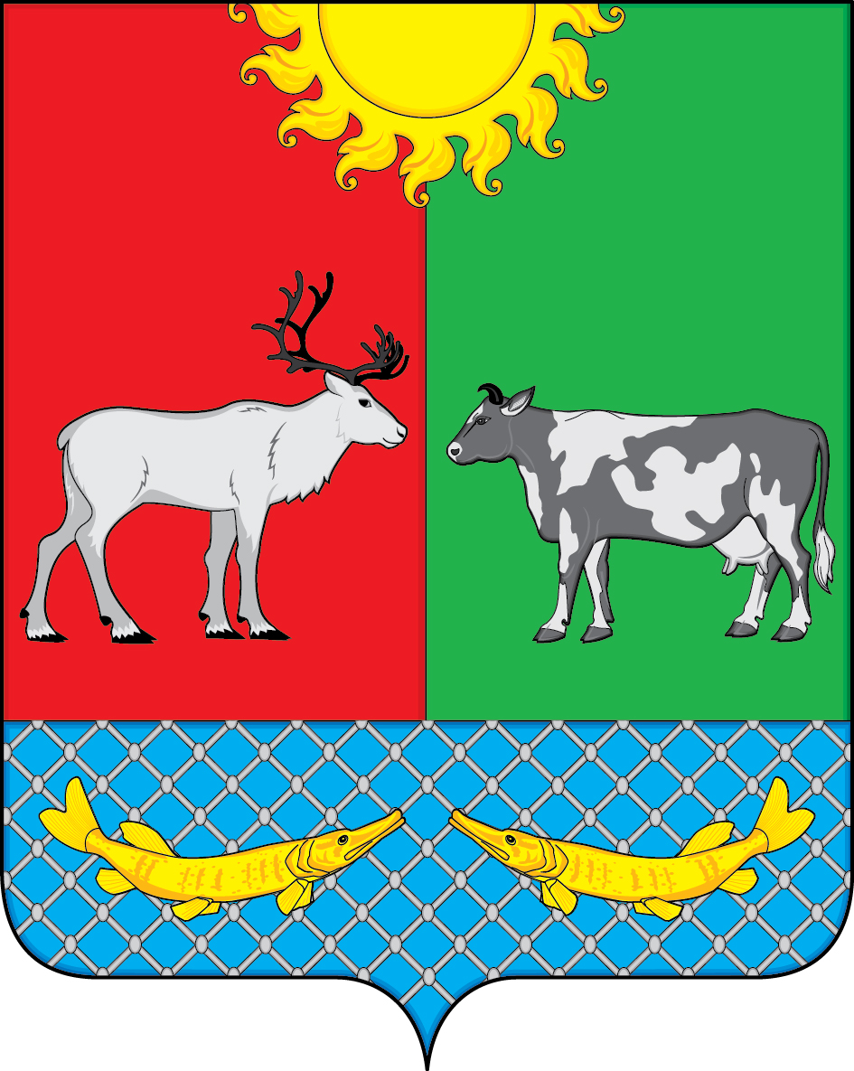

СОВЕТ ДЕПУТАТОВ СЕЛЬСКОГО ПОСЕЛЕНИЯ «КОТКИНСКИЙ СЕЛЬСОВЕТ» ЗАПОЛЯРНОГО РАЙОНА НЕНЕЦКОГО АВТОНОМНОГО ОКРУГА

7-е заседание 7-го созыва

РЕШЕНИЕ

О внесении изменений в решение Совета депутатов Сельского поселения «Коткинский сельсовет» Заполярного района
Ненецкого автономного округа
«О местном бюджете на 2023 год»

В соответствии со статьей 35 Федерального закона от 06.10.2003 № 131-ФЗ «Об общих принципах организации местного самоуправления в Российской Федерации», статьей 184.1 Бюджетного кодекса Российской Федерации, на основании статьи 24 Устава Сельского поселения «Коткинский сельсовет» Заполярного района Ненецкого автономного округа, Положением «О бюджетном процессе в муниципальном образовании «Коткинский сельсовет» Ненецкого автономного округа» утвержденным, Решением Совета депутатов МО «Коткинский сельсовет» НАО от 30.12. 2013 № 4, Совет депутатов Сельского поселения «Коткинский сельсовет» ЗР НАО РЕШИЛ:

1. Внести в Решение Совета депутатов Сельского поселения «Коткинский сельсовет» Заполярного района Ненецкого автономного округа от 28 декабря 2022 года № 1 «О местном бюджете на 2023 год» следующие изменения:
1) Пункт 1 изложить в новой редакции:
«1. Утвердить основные характеристики местного бюджета на 2023 год:
1.1 прогнозируемый общий объем доходов местного бюджета в сумме 24346,4 тыс. рублей;
1.2 общий объем расходов местного бюджета в сумме 25051,9 тыс. рублей;
1.3 дефицит местного бюджета в сумме 705,5 тысяч рублей или 26,4 процентов утвержденного общего годового объема доходов местного бюджета без учета утвержденного объема безвозмездных поступлений».
2. Приложение 1 «Прогнозируемое поступление доходов в местный бюджет по кодам классификации доходов бюджета на 2023 год» изложить в новой редакции (приложение 1 к настоящему решению).
3. Приложение 2 «Распределение бюджетных ассигнований по разделам, подразделам, целевым статьям (муниципальным программам и непрограммным направлениям деятельности) и группам видов расходов бюджетов в ведомственной структуре расходов на 2023 год» изложить в новой редакции (приложение 2 к настоящему решению).
4. Приложение 3 «Источники финансирования дефицита местного бюджета на 2023 год» изложить в новой редакции (приложение 3 к настоящему решению).
5. Приложение 4 «Распределение расходов местного бюджета по разделам и подразделам классификации расходов на 2023 год» изложить в новой редакции (приложение 4 к настоящему решению).
6. Пункт 11 изложить в новой редакции:
«11. Утвердить общий объём бюджетных ассигнований, направляемых на исполнение публичных нормативных обязательств на 2023 год в сумме 3069,8 тыс. рублей».
7. Пункт 12 изложить в новой редакции:
«12. Утвердить объем межбюджетных трансфертов, получаемых из других бюджетов бюджетной системы Российской Федерации в 2023 году в сумме 21539,2 тыс. рублей».
8. Пункт 13 изложить в новой редакции:
«13. «Особенности использования бюджетных ассигнований на обеспечение деятельности органов местного самоуправления Сельского поселения «Коткинский сельсовет» ЗР НАО:
      - Установить, что размеры окладов, должностных окладов, ставок заработной платы работников Администрации Сельского поселения «Коткинский сельсовет» Заполярного района Ненецкого автономного округа, лиц, замещающих в органах местного самоуправления Сельского поселения должности, не относящиеся к должностям муниципальной службы и муниципальным должностям, индексируются с 1 июля 2023 года в 1,055 раза.
2. Установить, что размеры должностных окладов муниципальных служащих Сельского поселения «Коткинский сельсовет» Заполярного района Ненецкого автономного округа, установленные решением Совета депутатов муниципального образования «Коткинский сельсовет» Ненецкого автономного округа от 28.12.2022 № 7 "Об утверждении Положения об оплате труда муниципальных служащих органов местного самоуправления Сельского поселения «Коткинский сельсовет» Заполярного района Ненецкого автономного округа", индексируются с 1 июля 2023 года в 1,055 раза.
3.Установить, что размеры должностных окладов лиц, замещающих выборные муниципальные должности Сельского поселения «Коткинский сельсовет» Заполярного района Ненецкого автономного округа, индексируются с 1 июля 2023 года в 1,055 раза».
4. Фонд оплаты труда главы Сельского поселения «Коткинский сельсовет» ЗР НАО, фонд оплаты труда муниципальных служащих и фонд оплаты труда работников общего отдела увеличивается:
- на суммы компенсаций за неиспользованный отпуск при недостаточности средств фонда оплаты труда для выплаты компенсаций при увольнении с занимаемой должности;
- на суммы доплат специалисту, исполняющему обязанности на период трудового отпуска главы Сельского поселения, в случае отсутствия в штатном расписании на 2023 год должности заместителя главы Сельского поселения;
- на суммы доплат до минимального размера оплаты труда (МРОТ), в соответствии с Трудовым Кодексом Российской Федерации;
- на суммы выплат денежного содержания на период трудового отпуска, предоставляемого в период нахождения в отпуске по уходу за ребёнком до 3 лет, при условии, что должности сотрудников, находящихся в отпусках, замещены временными работниками».
9. Пункт 14 изложить в новой редакции:
«14. Особенности оплаты органами местного самоуправления Сельского поселения договоров, исполнение которых осуществляется за счет бюджетных средств местного бюджета.
14.1. Установить, что заключение и оплата органами местного самоуправления Сельского поселения «Коткинский сельсовет» ЗР НАО договоров, исполнение которых осуществляется за счет средств местного бюджета, производится в пределах утвержденных лимитов бюджетных обязательств в соответствии с классификацией расходов местного бюджета и с учетом ранее принятых и неисполненных обязательств.
14.2. Установить, что органы местного самоуправления Сельского поселения, при заключении договоров (муниципальных контрактов) о поставке товаров, выполнении работ и услуг за счет средств местного бюджета, вправе предусматривать авансовые платежи:
- в размере до 100% суммы договора (контракта), но не более лимитов бюджетных обязательств, подлежащих исполнению за счет средств местного бюджета, - по договорам (контрактам) о предоставлении услуг связи; о подписке на печатные издания и об их приобретении; об обучении на курсах повышения квалификации, об участии в семинарах, спортивных, культурно – массовых мероприятиях, о проживании в период нахождения в служебной командировке, о проведении государственной экспертизы проектной документации; о приобретении авиа - и железнодорожных билетов; билетов для проезда городским и пригородным транспортом; о приобретении путевок на санаторно-курортное лечение; по договорам обязательного страхования гражданской ответственности владельцев транспортных средств; на закупку и доставку дизельного топлива, дизельных масел, бензина, каменного угля и дров; на закупку иных товаров, работ и услуг на сумму не более 10 тысяч рублей;
- в размере до 30 процентов суммы договора (контракта), но не более лимитов бюджетных обязательств, подлежащих исполнению за счет средств местного бюджета, по остальным договорам (контрактам), если иное не предусмотрено законодательством Российской Федерации и Ненецкого автономного округа, нормативными актами Сельского поселения «Коткинский сельсовет» ЗР НАО».

10. Настоящее Решение вступает в силу со дня подписания и подлежит официальному опубликованию (обнародованию).

Глава Сельского поселения
«Коткинский сельсовет» Заполярного района
Ненецкого автономного округа А.И. Баев

Село Коткино, НАО
10.05.2023г. № 1

